Bài tập chương 5

1. Lý thuyết:
2. **Kể tên 1 vài IC có khả năng thực hiện 1 số tác vụ sau:**
3. **Cộng và trừ 2 số 4-bit**:

* IC 74LS83 (4-bit Binary Full Adder)
* IC 74HC283 (4-bit Adder/Subtractor)

1. **Bộ tính toán số học và luận lý (ALU) giữa 2 số 4-bit**:

* IC 74181 (4-bit ALU - Arithmetic Logic Unit)

1. **Mạch giải mã (decoder) 2x4, 3x8**:

* IC 74LS139 (2-to-4 Line Decoder)
* IC 74LS138 (3-to-8 Line Decoder)

1. **Mạch mã hóa ưu tiên (priority encoder) 8x3**:

* IC 74LS148 (8-to-3 Line Priority Encoder)

1. **Ứng dụng của các mạch:**

* **Mạch giải mã (decoder)**:
* Chuyển đổi mã nhị phân sang điều khiển các thiết bị cụ thể (ví dụ: LED, 7-segment display).
* Dùng trong chọn lựa bộ nhớ (Memory Address Decoding).
* **Mạch mã hóa (encoder)**:
* Chuyển đổi tín hiệu đầu vào sang dạng mã số nhị phân (ví dụ: phím nhấn trên bàn phím máy tính).
* Dùng trong các hệ thống số hóa tín hiệu cảm biến.
* **Multiplexer (bộ chọn kênh)**:
* Chọn 1 trong nhiều tín hiệu đầu vào để chuyển tới đầu ra.
* Ứng dụng trong truyền dữ liệu, hệ thống viễn thông.
* **Demultiplexer (bộ giải kênh)**:
* Phân phối tín hiệu từ 1 đầu vào đến nhiều đầu ra.
* Dùng trong các hệ thống điều khiển và chuyển mạch.

1. Bài tập:
2. Thiết kế mạch tổ hợp giúp chuyển đổi mã BCD sang mã Gray:

* Bảng chân trị:

|  |  |  |  |  |  |  |  |
| --- | --- | --- | --- | --- | --- | --- | --- |
| INPUT | | | | OUTPUT | | | |
| a0 | a1 | a2 | a3 | b0 | b1 | b2 | b3 |
| 0 | 0 | 0 | 0 | 0 | 0 | 0 | 0 |
| 0 | 0 | 0 | 1 | 0 | 0 | 0 | 1 |
| 0 | 0 | 1 | 0 | 0 | 0 | 1 | 1 |
| 0 | 0 | 1 | 1 | 0 | 0 | 1 | 0 |
| 0 | 1 | 0 | 0 | 0 | 1 | 1 | 0 |
| 0 | 1 | 0 | 1 | 0 | 1 | 1 | 1 |
| 0 | 1 | 1 | 0 | 0 | 1 | 0 | 1 |
| 0 | 1 | 1 | 1 | 0 | 1 | 0 | 0 |
| 1 | 0 | 0 | 0 | 1 | 1 | 0 | 0 |
| 1 | 0 | 0 | 1 | 1 | 1 | 0 | 1 |
| 1 | 0 | 1 | 0 | 1 | 1 | 1 | 1 |
| 1 | 0 | 1 | 1 | 1 | 1 | 1 | 0 |
| 1 | 1 | 0 | 0 | 1 | 0 | 1 | 0 |
| 1 | 1 | 0 | 1 | 1 | 0 | 1 | 1 |
| 1 | 1 | 1 | 0 | 1 | 0 | 0 | 1 |
| 1 | 1 | 1 | 1 | 1 | 0 | 0 | 0 |

* Biểu thức Boolean:
$b0=a0$

$b1=a1⊕a0$

$b2=a2⊕a1$

$b3=a3⊕a2$

* Thiết kế mạch logic:

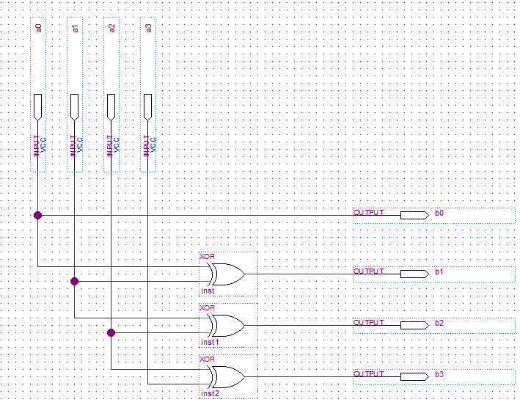

* Mô phỏng:

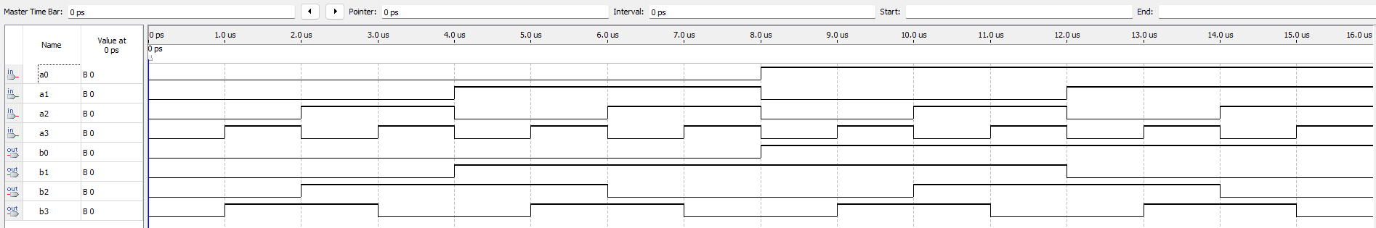

**Nhận xét**: Qua so sánh giữa kết quả mô phỏng và bảng chân trị của mạch số, ta có thể thấy kết quả hoàn toàn đúng với lý thuyết.

1. Thiết kế một mạch tổ hợp có 3 ngõ nhập A, B, C và một ngõ xuất Y. Ngõ xuất Y = 1 (HIGH) khi và chỉ khi giá trị thập phân tương đương của ngõ nhập (ABC) nhỏ hơn 4 hoặc lớn hơn 6 (với A là MSB, C là LSB).

* Bảng chân trị:

|  |  |  |  |
| --- | --- | --- | --- |
| INPUT | | | OUTPUT |
| A | B | C | Y |
| 0 | 0 | 0 | 1 |
| 0 | 0 | 1 | 1 |
| 0 | 1 | 0 | 1 |
| 0 | 1 | 1 | 1 |
| 1 | 0 | 0 | 0 |
| 1 | 0 | 1 | 0 |
| 1 | 1 | 0 | 0 |
| 1 | 1 | 1 | 1 |

* Bìa Karnough 3 biến:

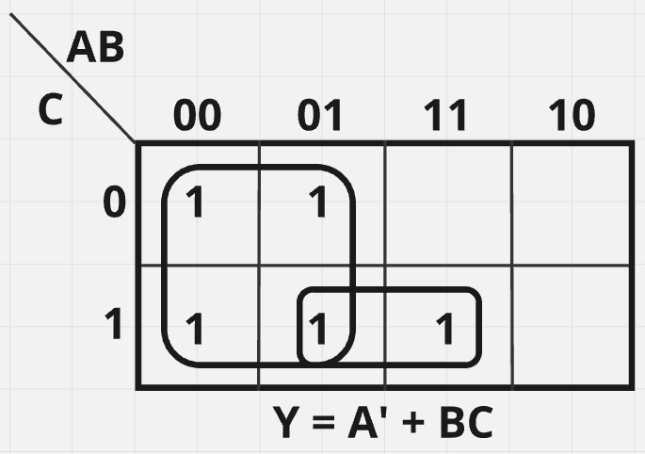

* Thiết kế mạch logic:

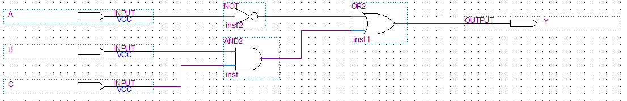

* Mô phỏng:

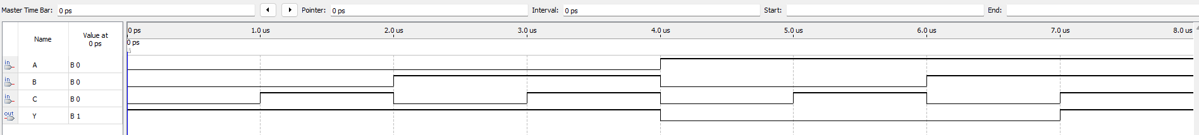

**Nhận xét**: Qua so sánh giữa kết quả mô phỏng và bảng chân trị của mạch số, ta có thể thấy kết quả hoàn toàn đúng với lý thuyết.

1. Cho hàm Boolean $F\left(a, b, c\right)=Σm\left(4,6,7\right).$ Hãy trình bày thiết kế tối ưu nhất về tài nguyên cho hàm F theo từng cách sau:
2. Decoder 3x8 và một vài cổng luận lý(logic gate) cơ bản
3. Decoder 2x4 và một vài cổng luận lý(logic gate) cơ bản
4. Decoder 2x4 và Decoder 1x2 và vài cổng luận lý(logic gate) cơ bản
5. Chỉ sử dụng multipler 8:1
6. Chỉ sử dụng multipler 4:1

* Bảng chân trị:

|  |  |  |  |  |
| --- | --- | --- | --- | --- |
|  | INPUT | | | OUTPUT |
| STT | a | b | c | F(a, b, c) |
| 0 | 0 | 0 | 0 | 0 |
| 1 | 0 | 0 | 1 | 0 |
| 2 | 0 | 1 | 0 | 0 |
| 3 | 0 | 1 | 1 | 0 |
| 4 | 1 | 0 | 0 | 1 |
| 5 | 1 | 0 | 1 | 0 |
| 6 | 1 | 1 | 0 | 1 |
| 7 | 1 | 1 | 1 | 1 |

1. Decoder 3x8 và một vài cổng luận lý(logic gate) cơ bản:

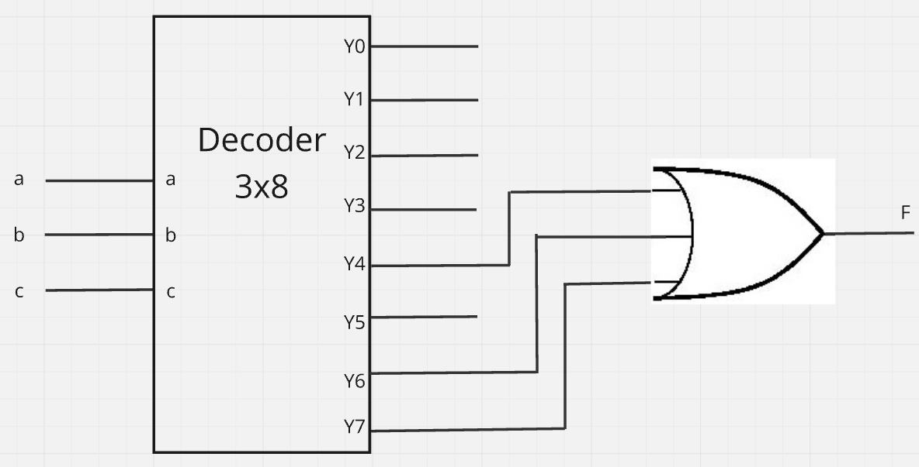

1. Decoder 2x4 và một vài cổng luận lý(logic gate) cơ bản:

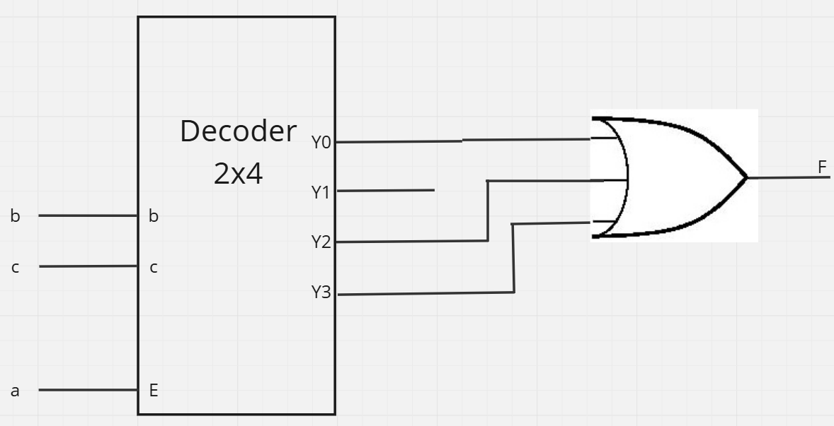

1. Decoder 2x4 và Decoder 1x2 và vài cổng luận lý(logic gate) cơ bản:

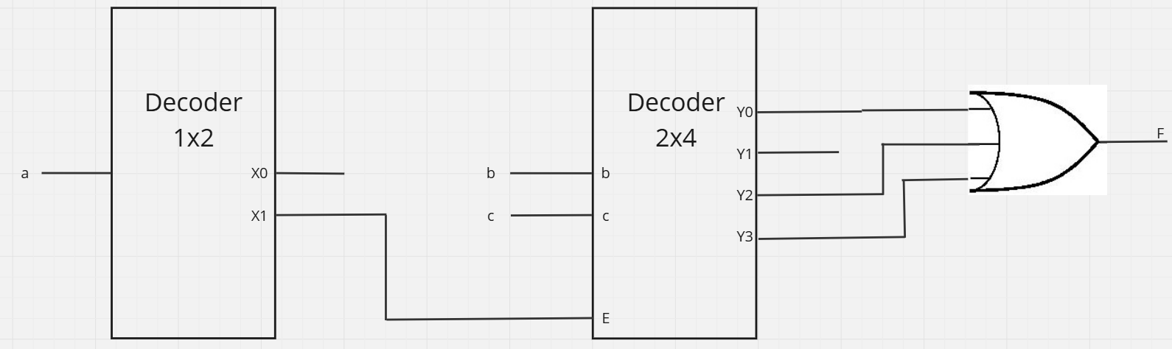

1. Chỉ sử dụng multipler 8:1

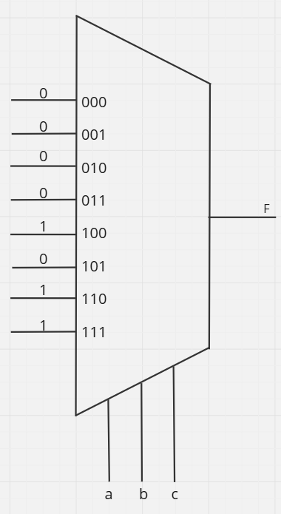

1. Chỉ sử dụng multipler 4:1

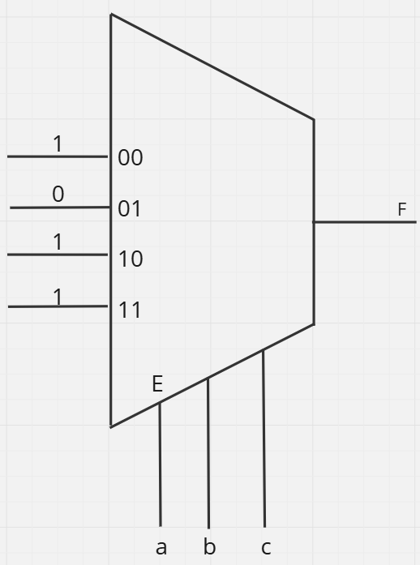

1. Chuyển mạch FA dưới đây sang mạch với các cổng NAND

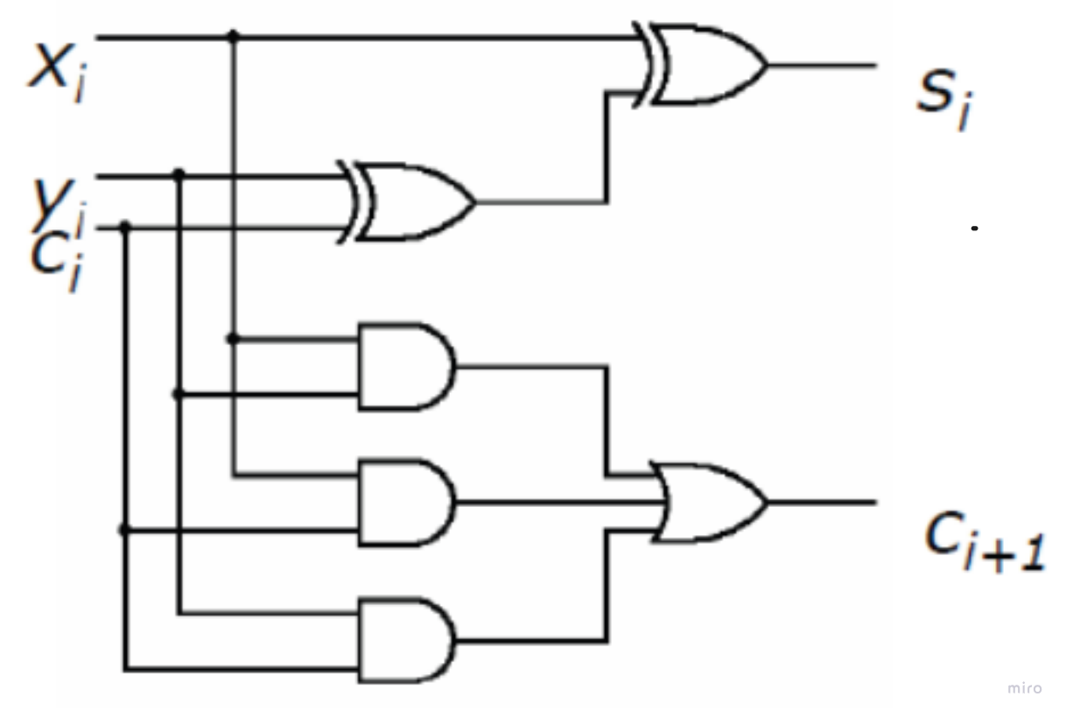

Chuyển thành:

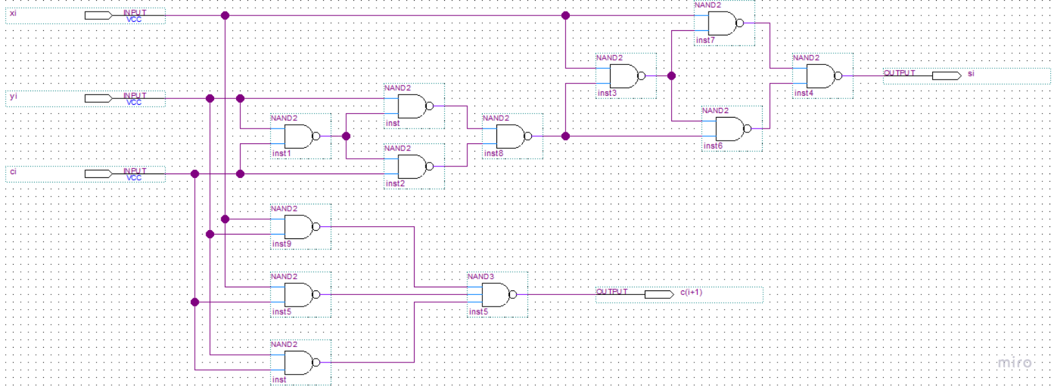

1. Cho sơ đồ:

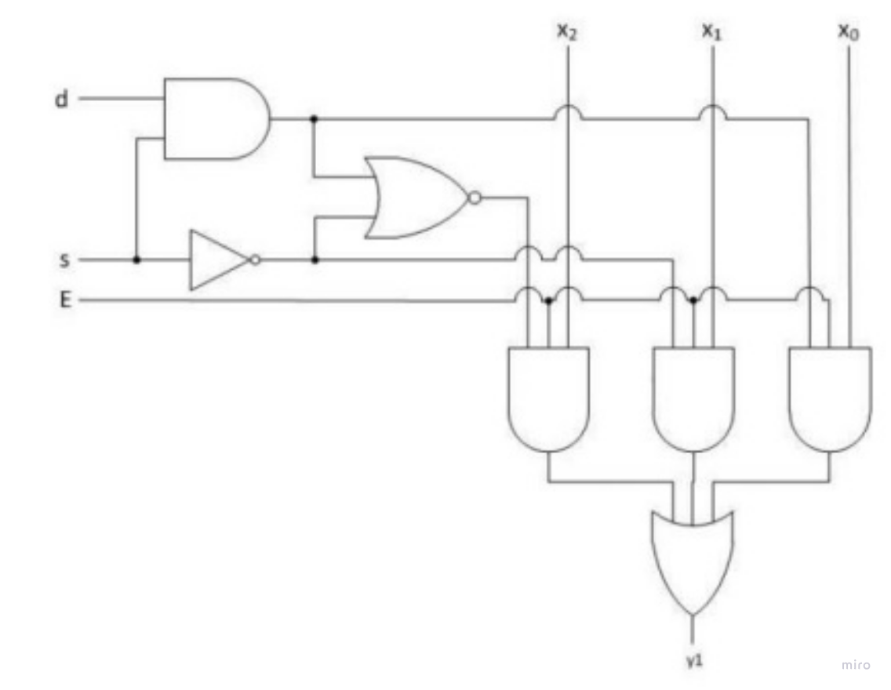

1. Viết hàm boolean: $$y_{1}=dsEx_{0}+\overline{s}Ex_{1}+\overline{\left(ds+\overline{s}\right)}Ex_{2}=dsEx_{0}+\overline{s}Ex_{1}+\overline{ds}.s.Ex_{2}=dsEx_{0}+\overline{s}Ex_{1}+\left(\overline{d}+\overline{s}\right).s.Ex_{2}=dsEx_{0}+\overline{s}Ex_{1}+\overline{d}s.Ex_{2}$$
2. Bảng chân trị cho hàm **y1**:

|  |  |  |  |  |  |  |
| --- | --- | --- | --- | --- | --- | --- |
| INPUT | | | | | | OUTPUT |
| E | s | d | x0 | x1 | x2 | y1 |
| 0 | x | x | x | x | x | 0 |
| 1 | 0 | x | x | 0 | x | 0 |
| 1 | 0 | x | x | 1 | x | 1 |
| 1 | 1 | 0 | x | x | 0 | 0 |
| 1 | 1 | 0 | x | x | 1 | 1 |
| 1 | 1 | 1 | 0 | x | x | 0 |
| 1 | 1 | 1 | 1 | x | x | 1 |

10. Mỗi phát biểu dưới đây liên hệ đến 1 decoder hay 1 encoder?

a. Có nhiều input hơn output – Encoder

b. Được sử dụng để chuyển đổi 1 phím được bấm sang mã nhị phân – (Binary) Encoder

c. Chỉ 1 output được tích cực tại một thời điểm - Decoder

d. Có thể được sử dụng để giao tiếp 1 input dạng BCD với 1 bộ hiển thị LED – Decoder

20. Cho hàm sau: F(A,B,C) = $Σ$ (0,2,4,6,7) + d(1)

a. Hiện thực hàm F sử dụng ít nhất các mạch 2-4 decoders và cổng OR

b. Hiện thực hàm F sử dụng ít nhất các mạch 4-1 MUX

c. Hiện thực hàm F sử dụng ít nhất các mạch 2-1 MUX

- Bảng chân trị:

|  |  |  |  |
| --- | --- | --- | --- |
| INPUT | | | OUTPUT |
| A | B | C | F(A, B, C) |
| 0 | 0 | 0 | 1 |
| 0 | 0 | 1 | x |
| 0 | 1 | 0 | 1 |
| 0 | 1 | 1 | 0 |
| 1 | 0 | 0 | 1 |
| 1 | 0 | 1 | 0 |
| 1 | 1 | 0 | 1 |
| 1 | 1 | 1 | 1 |

21. Mỗi phát biểu dưới đây liên hệ đến 1 decoder, 1 encoder, 1 MUX, hay 1 DEMUX?

a. Có nhiều inputs hơn outputs – Encoder

b. Sử dụng chân input SELECT - MUX

c. Có thể được sử dụng để chuyển từ song song sang tuần tự (parallel-to-serial conversion) - MUX

d. Tạo ra 1 mã nhị phân ở outputs - Encoder

e. Chỉ một trong những outputs được tích cực tại một thời điểm – Decoder

f. Có thể được sử dụng để hướng 1 tín hiệu input tới 1 hoặc một vài outputs - DEMUX

g. Có thể được sử dụng để sinh ra hàm logic bất kì – Decoder